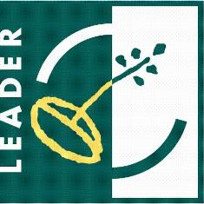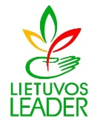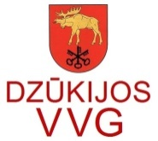

Informacinio renginio ataskaita 2016-12-21
Gruodžio 21 dieną. 15.00 val N.Kirsnos kaimo bendruomenės patalpose, Dzūkijos VVG organizuotas renginys, kurio metu dalyviamas buvo pristatyta Lazdijų rajono kaimo plėtros strategija 2016-2023 metams. Renginyje dalyvavo N. Kirsnos ir Rolių kaimo bendruomenių atstovai.
Dalyviams buvo pristatyta „Lazdijų rajono kaimo plėtros strategija 2016-2023 metams“ pakeitimai, 2016.10.31 d. valdybos sprendimu buvo pakeista strategija, VPS prioritetai, paaiškinta kiek VPS lėšų bus skirta vietos projektams įgyvendinti, kas bus tinkami paramos gavėjai, kokios tinkamumo sąlygos yra keliamos vietos projektams. Taip pat dalyviams buvo pristatyta kokioms priemonėms bus pirmas kvietimas teikti vietos projektų paraiškas.
Renginio metu buvo kalbama apie vietos projektų idėjas ir jų įgyvendinimo galimybes.
Renginyje dalyvavo 10 dalyvių.

